令和４年度第２回

**３Ｄ技術活用セミナー**

センターロゴ モノクロ

**３Ｄデータ活用の最前線**

**～X線ＣＴスキャンから3Dプリンティングへの応用まで～**

近年の工業分野において、三次元データの活用の幅はますます広がりを見せており、3Dスキャナで取得したデータをどのように活用できるのか、3Dプリンタでどのようなことができるのかに注目が集まっています。

京都府中小企業技術センターでは、Ｘ線ＣＴとデジタルデータ、３Ｄプリンタに関する研究・開発の最新動向を御紹介するセミナーを開催しますので、是非御参加ください。

日時 令和５年３月13日（月）　13時00分～16時00分

開催方式 ハイブリッド（会場　及び　オンライン(Zoom使用)　併用）

※講師は、会場にて講義予定です。

※新型コロナウィルス感染症の流行等の状況により、オンライン開催のみとする場合があります。

会場 京都府産業支援センター　５階　研修室

（京都市下京区中堂寺南町134　京都リサーチパーク東地区内）

内容

**講演１　「デジタルエンジニアリングにおけるX線CT活用」**

【講師】**大竹　豊　氏　／　東京大学大学院　准教授**

【概要】　X線CTスキャンは現物形状の内外をまるごとデジタル化することができるツールです。ものづくりのデジタル化において、CTスキャンデータの活用法とその展望に関してご紹介します。

**講演２　「３Ｄプリンティング最新動向２０２３」**

【講師】**原　雄司　氏 ／ 株式会社デジネル　代表取締役 / 株式会社ExtraBold　代表取締役**

【概要】　３ＤプリンタメーカExtraBold社の代表を務められる講師の目を通した３Ｄプリンタの最新動向や、ExtraBold社の活動などについてお話します。

定員 会場参加：４０名　　**オンライン参加：**応募状況により調整

参加費 無　料

主催京都府中小企業技術センター

申込方法①ホームページの申込フォームから（<https://www.kptc.jp/>）

②用紙裏面の申込用紙に記入の上、電子メール

※申込書等にご記入いただいた個人情報は、本セミナー受講者名簿として利用させていただきます。

お問合せ先京都府中小企業技術センター　基盤技術課　設計計測係（廣瀨）

TEL　075-315-8633　　E-mail　[keisoku@kptc.jp](mailto:keisoku@kptc.jp)

**申込先**

**メール： keisoku@kptc.jp　京都府中小企業技術センター　基盤技術課（廣瀨）宛**

３Ｄ技術活用セミナー（令和５年３月１３日）参加申込書

※必要事項をご記入の上、E-mailでお申し込みください。

※当センターホームページからも申し込みや、

本シート(電子データ)のダウンロードができます。

https://www.kptc.jp

|  |  |
| --- | --- |
| 企　業　名 |  |
| 所　在　地 | 〒　　　　－ |
| **受講者１** | 御 氏 名：　　　　　　　　　　　所属・役職：  電話番号：　　　　　　　　　　　メ ー ル：  参加方法：　　会 場 参 加　　　・　　　オンライン参加　　　（いずれかに○印） |
| **受講者２** | 御 氏 名：　　　　　　　　　　　所属・役職：  電話番号：　　　　　　　　　　　メ ー ル：  参加方法：　　会 場 参 加　　　・　　　オンライン参加　　　（いずれかに○印） |
| **受講者３** | 御 氏 名：　　　　　　　　　　　所属・役職：  電話番号：　　　　　　　　　　　メール：  参加方法：　　会 場 参 加　　　・　　　オンライン参加　　　（いずれかに○印） |

※申込書にご記入いただいた個人情報は、本セミナー受講者名簿として利用させていただきます。

※上記欄内は**全項目必須**となります。  
申込受付後、記入いただいたメールアドレス宛て、受付完了のご連絡をさせていただきます。  
（申込後１週間程度経過しても連絡が無い場合は、お手数ですが担当者までご連絡ください）

**【受講に当たっての注意点】**

・オンライン参加は、**１事業所１接続**でお願いします。

　複数名で参加される場合は、プロジェクタやスピーカ等のご準備をお願いします。

・録画、録音等の配信データの記録・保存は一切禁止です。

・会場には消毒液を設置し、会場の窓や扉の開放等による換気、他の受講者との間隔をあける等の対策をいたします。

　ご来所の際は、マスクの着用と丁寧な手洗い・手指消毒をお願いします。また、発熱等の症状がある方はご来場をお控えください。

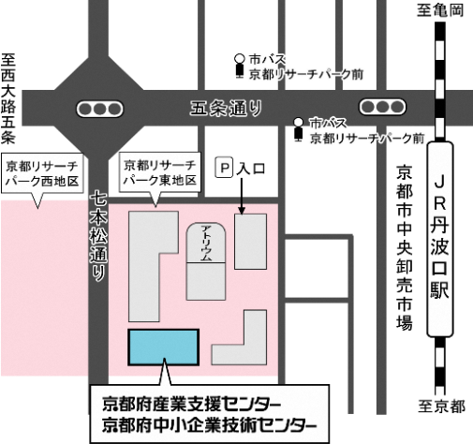

【会場、交通のご案内】

場 所：京都府産業支援センター

京都市下京区中堂寺南町134

(七本松通五条下ル)

京都リサーチパーク東地区内

アクセス：ＪＲ嵯峨野線 丹波口駅より 西に徒歩５分